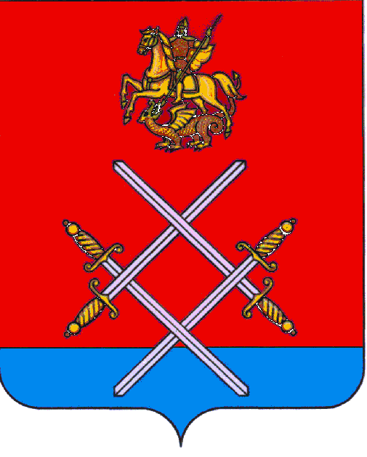

СОВЕТ ДЕПУТАТОВ
РУЗСКОГО ГОРОДСКОГО ОКРУГА
МОСКОВСКОЙ ОБЛАСТИ

РЕШЕНИЕ

от «_29_»___ноября____2017 г. №_163/15_

О внесении изменений в Положение о муниципальных должностях и муниципальной службе в Рузском городском округе Московской области

Рассмотрев документы, предоставленные Главой Рузского городского округа Московской области, в соответствии с частью 3 статьи 43 Федерального закона "Об общих принципах организации местного самоуправления в Российской Федерации" от 06.10.2003 г. № 131-ФЗ, частью 4 статьи 21 Федерального закона от 02.03.2007 г. № 25-ФЗ "О муниципальной службе в Российской Федерации", частью 4 статьи 13 закона Московской области от 24.07.2007 г. № 137/2007-ОЗ "О муниципальной службе в Московской области",

Совет депутатов Рузского городского округа Московской области РЕШИЛ:

1. Пункт 3 раздела 8 Положения о муниципальных должностях и муниципальной службе в Рузском городском округе Московской области, утвержденного решением Совета депутатов Рузского городского округа Московской области от 30.08.2017 г. № 90/9, изложить в следующей редакции:
"3. Предоставление муниципальному служащему ежегодных дополнительных оплачиваемых отпусков осуществляется в соответствии с законом Московской области.
Отпуск за выслугу лет предоставляется муниципальному служащему в течение календарного года. Продолжительность отпуска за выслугу лет муниципального служащего составляет:
1) при стаже муниципальной службы от 1 года до 5 лет - 1 календарный день;
2) при стаже муниципальной службы от 5 до 10 лет - 5 календарных дней;
3) при стаже муниципальной службы от 10 до 15 лет - 7 календарных дней;
4) при стаже муниципальной службы 15 лет и более - 10 календарных дней.
Право на отпуск за выслугу лет соответствующей продолжительности возникает у муниципального служащего со дня достижения стажа муниципальной службы, необходимого для его установления.
Продолжительность отпуска за ненормированный день муниципального служащего составляет три календарных дня.".

2. Настоящее решение вступает в силу на следующий день после его официального опубликования.

3. Опубликовать настоящее решение в газете "Красное знамя" и разместить на официальном сайте Рузского городского округа Московской области в сети «Интернет».

4. Направить настоящее решение в Администрацию Рузского городского округа Московской области и в Контрольно-счетную палату Рузского городского округа Московской области для сведения и руководства.

Глава Рузского городского округа Председатель Совета депутатов
Московской области Рузского городского округа
М.В.Тарханов Московской области
С.Б. Макаревич
______________________________ ___________________________

